

Пермская городская Дума VI созыва

Р Е Ш Е Н И Е

№ 218

27.10.2020

**О внесении изменений в Генеральный план города Перми,**

**утвержденный решением Пермской городской Думы от 17.12.2010 № 205**

В соответствии с частью 2 статьи 18, статьей 24 Градостроительного кодекса Российской Федерации, статьей 16 Федерального закона от 06.10.2003 № 131-ФЗ «Об общих принципах организации местного самоуправления в Российской Федерации», Уставом города Перми

Пермская городская Дума **р е ш и л а**:

1. Внести в Генеральный план города Перми, утвержденный решением Пермской городской Думы от 17.12.2010 № 205 (в редакции решений Пермской городской Думы от 30.08.2011 № 175, от 28.01.2014 № 2, от 28.01.2014 № 3, от 22.04.2014 № 86, от 20.12.2016 № 269, от 20.12.2016 № 270, от 23.05.2017 № 103, от 22.05.2018 № 93, от 26.06.2018 № 114, от 22.01.2019 № 5, от 26.03.2019 № 51, от 25.06.2019 № 131, от 27.08.2019 № 166, от 24.09.2019 № 216, от 17.12.2019 № 317, от 28.01.2020 № 14, от 25.02.2020 № 45, от 25.02.2020 № 46, от 25.02.2020 № 47, от 24.03.2020 № 65, от 26.05.2020 № 92, от 25.08.2020 № 159, от 25.08.2020 № 161, от 22.09.2020 № 193), изменения:

1.1 в таблице 27 главы 8 строки Г-3а, Г-3б исключить;

1.2 таблицу 28 главы 8 дополнить позициями согласно приложению 1 к настоящему решению;

1.3 в отношении территории, расположенной в микрорайоне Язовая в Мотовилихинском районе города Перми:

в карте 2. Границы территорий планируемого размещения объектов капитального строительства (приложение № 4) фрагмент карты 2, ограниченный вершинами сетки деления территории с индексами BK52, BO52, BO57, BK57, изложить в редакции согласно приложению 2 к настоящему решению;

в карте 2.2. Развитие сети объектов инженерно-технического обеспечения. Первый и второй этапы (2011-2016 годы и 2017-2022 годы) (приложение № 8) фрагмент карты 2.2, ограниченный вершинами сетки деления территории с индексами BK52, BO52, BO57, BK57, изложить в редакции согласно приложению 3 к настоящему решению;

в карте 2.2.3. Развитие сети объектов газоснабжения. Первый и второй этапы (2011-2016 годы и 2017-2022 годы) (приложение № 11) фрагмент карты 2.2.3, ограниченный вершинами сетки деления территории с индексами BK52, BO52, BO57, BK57, изложить в редакции согласно приложению 4 к настоящему решению;

1.4 в отношении территории Субботино в Индустриальном районе города Перми:

в карте 2. Границы территорий планируемого размещения объектов капитального строительства (приложение № 4) фрагмент карты 2, ограниченный вершинами сетки деления территории с индексами AR109, AV109, AV116, AR116, изложить в редакции согласно приложению 5 к настоящему решению;

в карте 2.2. Развитие сети объектов инженерно-технического обеспечения. Первый и второй этапы (2011-2016 годы и 2017-2022 годы) (приложение № 8) фрагмент карты 2.2, ограниченный вершинами сетки деления территории с индексами AR109, AV109, AV116, AR116, изложить в редакции согласно приложению 6 к настоящему решению;

в карте 2.2.3. Развитие сети объектов газоснабжения. Первый и второй этапы (2011-2016 годы и 2017-2022 годы) (приложение № 11) фрагмент карты 2.2.3, ограниченный вершинами сетки деления территории с индексами AR109, AV109, AV116, AR116, изложить в редакции согласно приложению 7 к настоящему решению;

1.5 в отношении территорий по ул. Апрельской и ул. Уктусской (Голый Мыс) в Свердловском районе города Перми:

в карте 2. Границы территорий планируемого размещения объектов капитального строительства (приложение № 4) фрагмент карты 2, ограниченный вершинами сетки деления территории с индексами BR100, BU100, BU104, BR104, изложить в редакции согласно приложению 8 к настоящему решению;

в карте 2.2. Развитие сети объектов инженерно-технического обеспечения. Первый и второй этапы (2011-2016 годы и 2017-2022 годы) (приложение № 8) фрагмент карты 2.2, ограниченный вершинами сетки деления территории с индексами BR100, BU100, BU104, BR104, изложить в редакции согласно приложению 9 к настоящему решению;

в карте 2.2.3. Развитие сети объектов газоснабжения. Первый и второй этапы (2011-2016 годы и 2017-2022 годы) (приложение № 11) фрагмент карты 2.2.3, ограниченный вершинами сетки деления территории с индексами BR100, BU100, BU104, BR104, изложить в редакции согласно приложению 10 к настоящему решению;

1.6 в отношении территории, расположенной в микрорайонах Химики, Соцпоселок, а также вдоль автомобильной дороги, соединяющей микрорайоны Химики и Соцпоселок в правобережной части Орджоникидзевского района города Перми:

в карте 2. Границы территорий планируемого размещения объектов капитального строительства (приложение № 4) фрагмент карты 2, ограниченный вершинами сетки деления территории с индексами AZ36, BF36, BF44, AZ44, изложить в редакции согласно приложению 11 к настоящему решению;

в карте 2.2. Развитие сети объектов инженерно-технического обеспечения. Первый и второй этапы (2011-2016 годы и 2017-2022 годы) (приложение № 8) фрагмент карты 2.2, ограниченный вершинами сетки деления территории с индексами AZ36, BF36, BF44, AZ44, изложить в редакции согласно приложению 12 к настоящему решению;

в карте 2.2.3. Развитие сети объектов газоснабжения. Первый и второй этапы (2011-2016 годы и 2017-2022 годы) (приложение № 11) фрагмент карты 2.2.3, ограниченный вершинами сетки деления территории с индексами AZ36, BF36, BF44, AZ44, изложить в редакции согласно приложению 13 к настоящему решению.

2. Настоящее решение вступает в силу со дня его официального опубликования в печатном средстве массовой информации «Официальный бюллетень органов местного самоуправления муниципального образования город Пермь».

3. Опубликовать настоящее решение в печатном средстве массовой информации «Официальный бюллетень органов местного самоуправления муниципального образования город Пермь», а также опубликовать (обнародовать) настоящее решение на официальном сайте муниципального образования город Пермь в информационно-телекоммуникационной сети Интернет.

4. Контроль за исполнением настоящего решения возложить на комитет Пермской городской Думы по вопросам градостроительства, планирования и развития территории.

Председатель

Пермской городской Думы Ю.А. Уткин

Глава города Перми Д.И. Самойлов

Верно

консультант   
отдела делопроизводства аппарата

Пермской городской Думы Л.Я.Сиряченко-Полойко

09.2018

ПРИЛОЖЕНИЕ 1

к решению

Пермской городской Думы

от 27.10.2020 № 218

**ДОПОЛНЕНИЕ**

**к таблице 28 главы 8 Генерального плана города Перми, утвержденного решением Пермской городской Думы от 17.12.2010 № 205, предусматривающее изменения к описанию мероприятий по размещению объектов капитального строительства системы газоснабжения на второй этап реализации Генерального плана города Перми (2017-2022 годы), указанные в подпункте 1.2 решения, которым утверждено настоящее приложение**

| 1 | 2 | 3 | 4 | 5 | 6 | 7 |
| --- | --- | --- | --- | --- | --- | --- |
| Г-34.1 | газопроводы низкого давления | газопровод низкого давления в микрорайоне Язовая | новое строительство | строительство газопровода низкого давления (пер. 4-й Бойный)  Ду-110/63мм общей протяженностью 0,134 км | не требуется | - |
| Г-34.2 | газопроводы низкого давления | газопровод низкого давления в микрорайоне Язовая | новое строительство | строительство газопровода низкого давления (пер. 3-й Бойный, ул. Новозвягинская)  Ду-110/63мм общей протяженностью 0,247 км | не требуется | - |
| Г-34.3 | газопроводы низкого давления | газопровод низкого давления в микрорайоне Язовая | новое строительство | строительство газопровода низкого давления (ул. Новозвягинская)  Ду-63мм общей протяженностью 0,02 км | не требуется | - |
| Г-34.4 | газопроводы низкого давления | газопровод низкого давления в микрорайоне Язовая | новое строительство | строительство газопровода низкого давления (пер. 2-й Бойный, ул. Новозвягинская)  Ду-110мм общей протяженностью 0,211 км | не требуется | - |
| Г-34.5 | газопроводы низкого давления | газопровод низкого давления в микрорайоне Язовая | новое строительство | строительство газопровода низкого давления (пер. 1-й Бойный, ул. Новозвягинская)  Ду-110мм общей протяженностью 0,270 км | не требуется | - |
| Г-34.6 | газопроводы низкого давления | газопровод низкого давления в микрорайоне Язовая | новое строительство | строительство газопровода низкого давления (ул. Березниковская)  Ду-63мм общей протяженностью 0,172 км | не требуется | - |
| Г-34.7 | газопроводы низкого давления | газопровод низкого давления в микрорайоне Язовая | новое строительство | строительство газопровода низкого давления (пер. 1-й Бойный)  Ду-63мм общей протяженностью 0,082 км | не требуется | - |
| Г-34.8 | газопроводы низкого давления | газопровод низкого давления в микрорайоне Язовая | новое строительство | строительство газопровода низкого давления (пер. 2-й Бойный)  Ду-63мм общей протяженностью 0,052 км | не требуется | - |
| Г-34.9 | газопроводы низкого давления | газопровод низкого давления в микрорайоне Язовая | новое строительство | строительство газопровода низкого давления (ул. Березниковская)  Ду-160/110/63мм общей протяженностью  0,560 км | не требуется | - |
| Г-35.1 | газопроводы высокого давления | газопровод высокого давления на территории Субботино | новое строительство | строительство газопровода высокого давления (от газопровода высокого давления I категории Ду=219х6.0 (ул. Космонавта Леонова) до нового газорегуляторного пункта общей протяженностью 1,103 км | не требуется | - |
| Г-35.2 | газорегуляторные пункты | газорегуляторный пункт на территории Субботино | новое строительство | строительство газорегуляторного пункта на территории Субботино (ул. 2-я Мало-Субботинская) с пропускной способностью 900 куб. м/ч | не требуется | - |
| Г-35.3 | газопроводы низкого давления | газопровод низкого давления на территории Субботино | новое строительство | строительство газопровода низкого давления (ул. 1-я Мало-Субботинская)  Ду-63/90мм общей протяженностью 0,468 км | не требуется | - |
| Г-35.4 | газопроводы низкого давления | газопровод низкого давления на территории Субботино | новое строительство | строительство газопровода низкого давления (ул. 2-я Мало-Субботинская, ул. 4-я Мало-Субботинская)  Ду-160мм общей протяженностью 0,623 км | не требуется | - |
| Г-35.5 | газопроводы низкого давления | газопровод низкого давления на территории Субботино | новое строительство | строительство газопровода низкого давления (ул. 1-я Субботинская)  Ду-160/90/63мм общей протяженностью  0,313 км | не требуется | - |
| Г-35.6 | газопроводы низкого давления | газопровод низкого давления на территории Субботино | новое строительство | строительство газопровода низкого давления (ул. 5-я Субботинская) Ду-90/63мм общей протяженностью 0,173 км | не требуется | - |
| Г-35.7 | газопроводы низкого давления | газопровод низкого давления на территории Субботино | новое строительство | строительство газопровода низкого давления (ул. 4-я Субботинская) Ду-90/63мм общей протяженностью 0,244 км | не требуется | - |
| Г-35.8 | газопроводы низкого давления | газопровод низкого давления на территории Субботино | новое строительство | строительство газопровода низкого давления (ул. 3-я Субботинская) Ду-110/90/63мм общей протяженностью  0,339 км | не требуется | - |
| Г-35.9 | газопроводы низкого давления | газопровод низкого давления на территории Субботино | новое строительство | строительство газопровода низкого давления (ул. 2-я Субботинская) Ду-63мм общей протяженностью 0,186 км | не требуется | - |
| Г-35.10 | газопроводы низкого давления | газопровод низкого давления на территории Субботино | новое строительство | строительство газопровода низкого давления (ул. 1-я Субботинская) Ду-160/90/63мм общей протяженностью  0,378 км | не требуется | - |
| Г-35.11 | газопроводы низкого давления | газопровод низкого давления на территории Субботино | новое строительство | строительство газопровода низкого давления (ул. 2-я Субботинская) Ду-90мм общей протяженностью 0,169 км | не требуется | - |
| Г-35.12 | газопроводы низкого давления | газопровод низкого давления на территории Субботино | новое строительство | строительство газопровода низкого давления (ул. 1-я Мало-Субботинская) Ду-63мм общей протяженностью 0,151 км | не требуется | - |
| Г-36.1 | газопроводы низкого давления | газопровод низкого давления по ул. Апрельской  (Голый Мыс) | новое строительство | строительство газопровода низкого давления (ул. Апрельская)  Ду-110мм общей протяженностью 0,707 км | не требуется | - |
| Г-36.2 | газопроводы низкого давления | газопровод низкого давления по ул. Уктусской  (Голый Мыс) | новое строительство | строительство газопровода низкого давления (ул. Уктусская)  Ду-90/63мм общей протяженностью 0,131 км | не требуется | - |
| Г-36.3 | газопроводы низкого давления | газопровод низкого давления по ул. Уктусской  (Голый Мыс) | новое строительство | строительство газопровода низкого давления (ул. Уктусская) Ду-90мм общей протяженностью 0,226 км | не требуется | - |
| Г-3а | газорегуляторные пункты | газорегуляторный пункт в микрорайоне Химики | новое строительство | строительство газорегуляторного пункта  ШРП-1 в микрорайоне Химики с пропускной способностью  270 куб. м/ч | не требуется | - |
| Г-3б | газопроводы высокого давления | газопровод высокого давления в микрорайоне Химики | новое строительство | строительство газопровода высокого давления (от существующего газопровода высокого давления I категории  Ø720 мм до нового газорегуляторного пункта ШРП-1) Ду-57мм общей протяженностью  0,397 км | не требуется | - |
| Г-37.1 | газопроводы среднего давления | газопровод среднего давления в микрорайоне Соцпоселок | новое строительство | строительство газопровода среднего давления (от газорегуляторного пункта ШРП-1 до газорегуляторного пункта ШРП-2) Ду-90мм общей протяженностью  2,357 км | не требуется | - |
| Г-37.2 | газорегуляторные пункты | газорегуляторный пункт в микрорайоне Соцпоселок | новое строительство | строительство газорегуляторного пункта  ШРП-2 в микрорайоне Соцпоселок с пропускной способностью  162 куб. м/ч | не требуется | - |
| Г-37.3 | газопроводы низкого давления | газопровод низкого давления в микрорайоне Соцпоселок | новое строительство | строительство газопровода низкого давления Ду-160/63мм общей протяженностью 0,353 км | не требуется | - |
| Г-37.4 | газопроводы низкого давления | газопровод низкого давления в микрорайоне Соцпоселок | новое строительство | строительство газопровода низкого давления Ду-160/110мм общей протяженностью  0,448 км | не требуется | - |

ПРИЛОЖЕНИЕ 2

к решению

Пермской городской Думы

от 27.10.2020 № 218

**Фрагмент**

**карты 2 Генерального плана города Перми, утвержденного решением Пермской городской Думы от 17.12.2010 № 205, предусматривающий изменение границ территорий планируемого размещения объектов капитального строительства, указанное в подпункте 1.3 решения,**

**которым утверждено настоящее приложение**

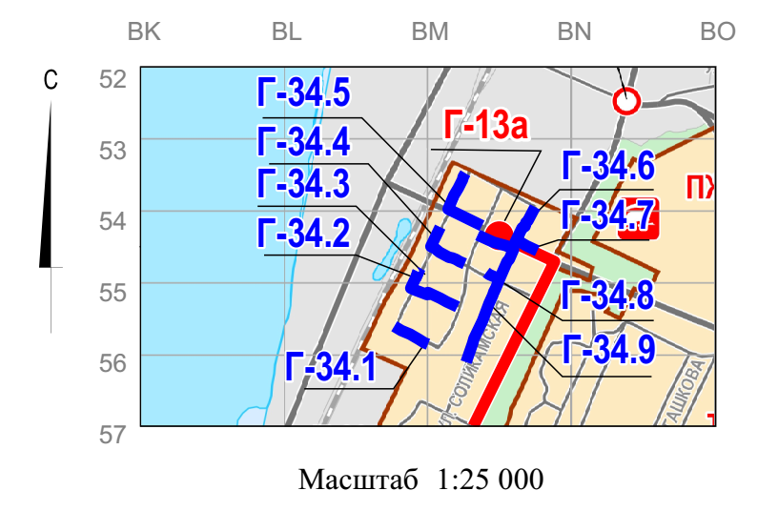



М 1:25000

ПРИЛОЖЕНИЕ 3

к решению

Пермской городской Думы

от 27.10.2020 № 218

**Фрагмент**

**карты 2.2 Генерального плана города Перми, утвержденного решением Пермской городской Думы от 17.12.2010 № 205, предусматривающий изменение в развитии сети объектов инженерно-технического обеспечения на первый и второй этапы (2011-2016 годы и 2017-2022 годы), указанное в подпункте 1.3 решения, которым утверждено настоящее приложение**

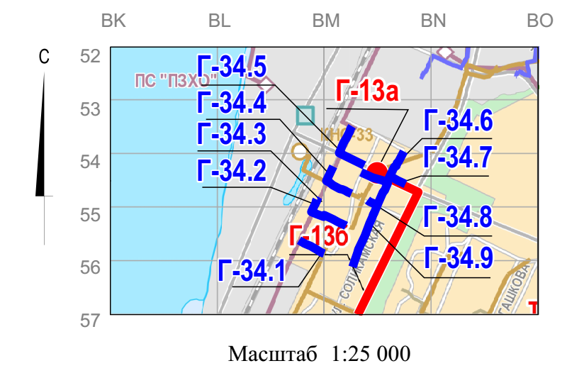



М 1:25000

ПРИЛОЖЕНИЕ 4

к решению

Пермской городской Думы

от 27.10.2020 № 218

**Фрагмент**

**карты 2.2.3 Генерального плана города Перми, утвержденного решением Пермской городской Думы от 17.12.2010 № 205, предусматривающий изменение в развитии сети объектов газоснабжения на первый и второй этапы (2011-2016 годы и 2017-2022 годы), указанное в подпункте 1.3 решения, которым утверждено настоящее приложение**

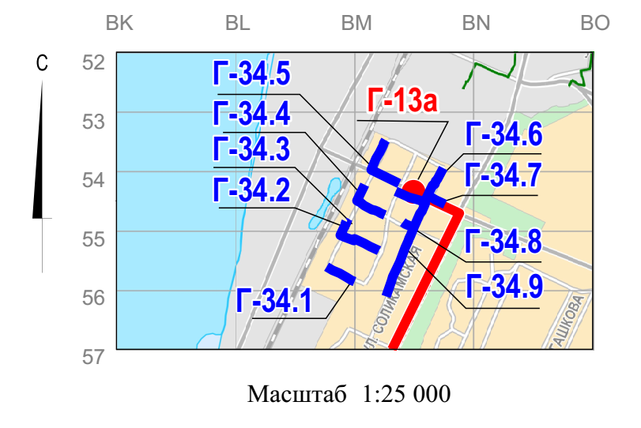



М 1:25000

ПРИЛОЖЕНИЕ 5

к решению

Пермской городской Думы

от 27.10.2020 № 218

**Фрагмент**

**карты 2 Генерального плана города Перми, утвержденного решением Пермской городской Думы от 17.12.2010 № 205, предусматривающий изменение границ территорий планируемого размещения объектов капитального строительства, указанное в подпункте 1.4 решения,**

**которым утверждено настоящее приложение**

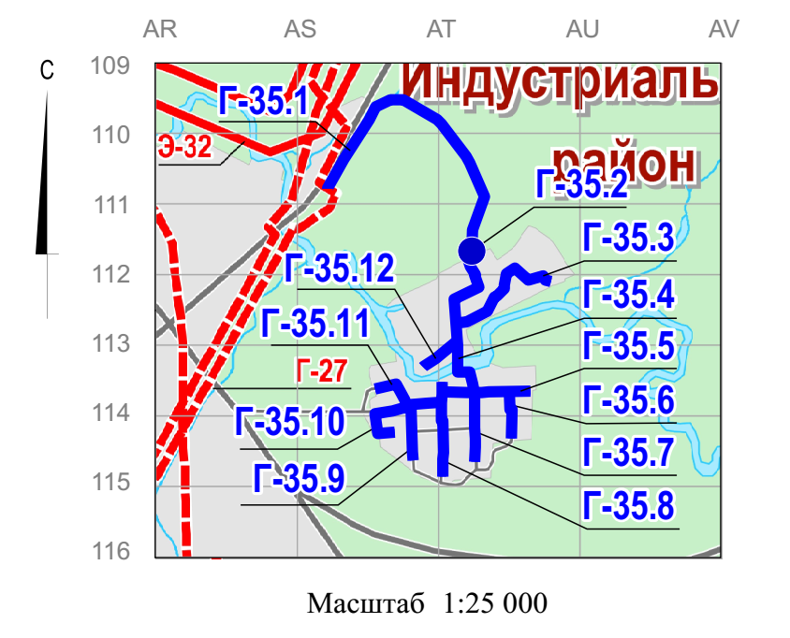



М 1:25000

ПРИЛОЖЕНИЕ 6

к решению

Пермской городской Думы

от 27.10.2020 № 218

**Фрагмент**

**карты 2.2 Генерального плана города Перми, утвержденного решением Пермской городской Думы от 17.12.2010 № 205, предусматривающий изменение в развитии сети объектов инженерно-технического обеспечения на первый и второй этапы (2011-2016 годы и 2017-2022 годы), указанное в подпункте 1.4 решения, которым утверждено настоящее приложение**

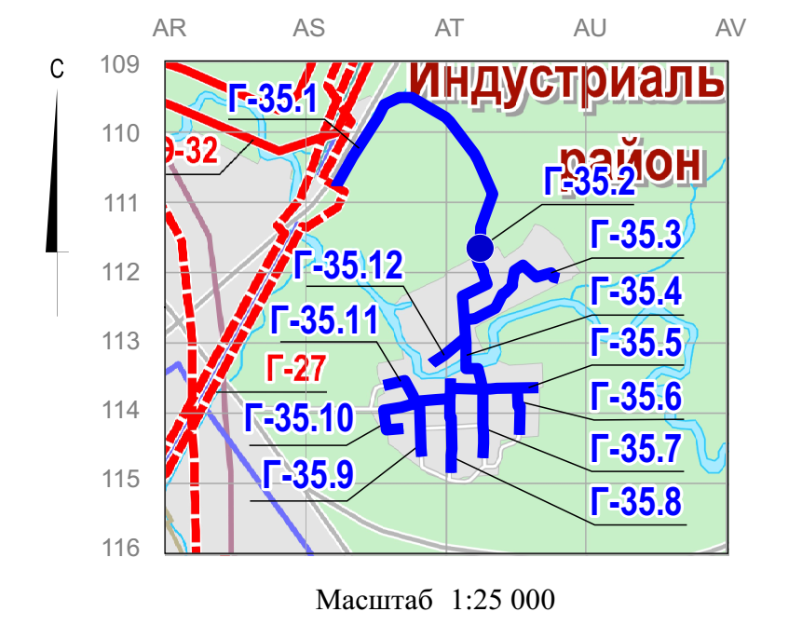



М 1:25000

ПРИЛОЖЕНИЕ 7

к решению

Пермской городской Думы

от 27.10.2020 № 218

**Фрагмент**

**карты 2.2.3 Генерального плана города Перми, утвержденного решением Пермской городской Думы от 17.12.2010 № 205, предусматривающий изменение в развитии сети объектов газоснабжения на первый и второй этапы (2011-2016 годы и 2017-2022 годы), указанное в подпункте 1.4 решения, которым утверждено настоящее приложение**

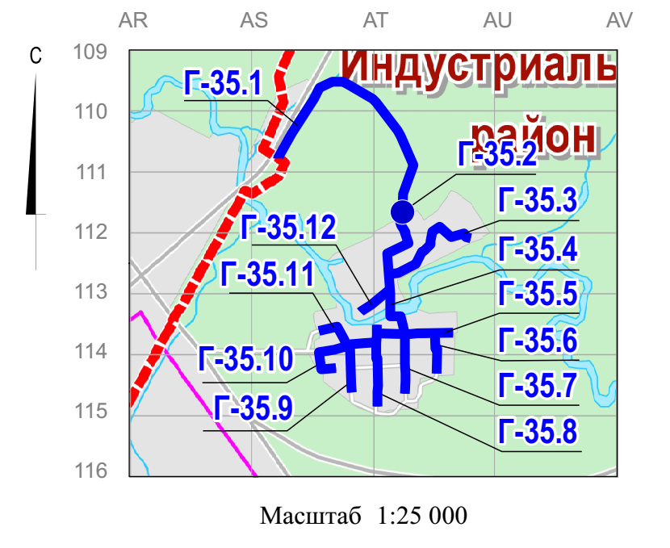



М 1:25000

ПРИЛОЖЕНИЕ 8

к решению

Пермской городской Думы

от 27.10.2020 № 218

**Фрагмент**

**карты 2 Генерального плана города Перми, утвержденного решением Пермской городской Думы от 17.12.2010 № 205, предусматривающий изменение границ территорий планируемого размещения объектов капитального строительства, указанное в подпункте 1.5 решения,**

**которым утверждено настоящее приложение**

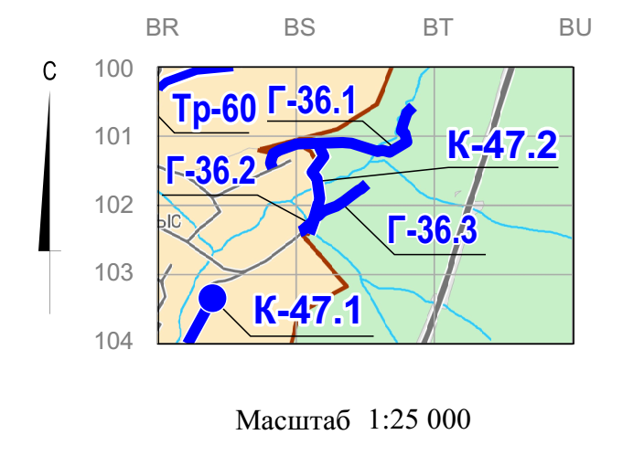



М 1:25000

ПРИЛОЖЕНИЕ 9

к решению

Пермской городской Думы

от 27.10.2020 № 218

**Фрагмент**

**карты 2.2 Генерального плана города Перми, утвержденного решением Пермской городской Думы от 17.12.2010 № 205, предусматривающий изменение в развитии сети объектов инженерно-технического обеспечения на первый и второй этапы (2011-2016 годы и 2017-2022 годы), указанное в подпункте 1.5 решения, которым утверждено настоящее приложение**

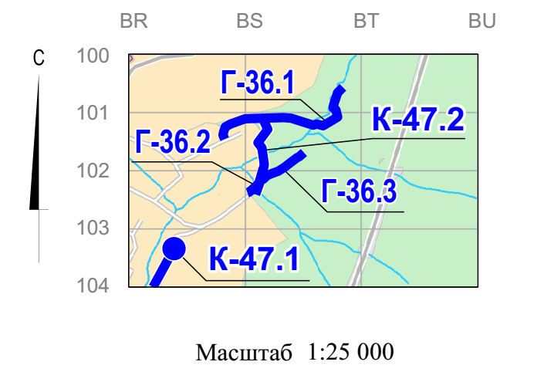



М 1:25000

ПРИЛОЖЕНИЕ 10

к решению

Пермской городской Думы

от 27.10.2020 № 218

**Фрагмент**

**карты 2.2.3 Генерального плана города Перми, утвержденного решением Пермской городской Думы от 17.12.2010 № 205, предусматривающий изменение в развитии сети объектов газоснабжения на первый и второй этапы (2011-2016 годы и 2017-2022 годы), указанное в подпункте 1.5 решения, которым утверждено настоящее приложение**

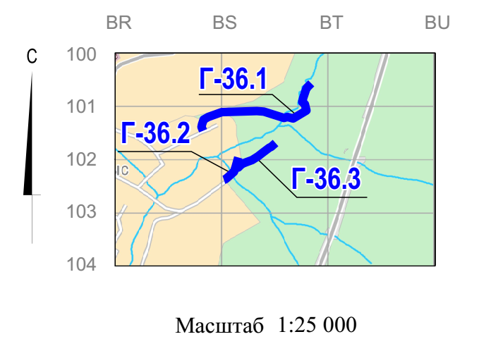



М 1:25000

ПРИЛОЖЕНИЕ 11

к решению

Пермской городской Думы

от 27.10.2020 № 218

**Фрагмент**

**карты 2 Генерального плана города Перми, утвержденного решением Пермской городской Думы от 17.12.2010 № 205, предусматривающий изменение границ территорий планируемого размещения объектов капитального строительства, указанное в подпункте 1.6 решения,**

**которым утверждено настоящее приложение**

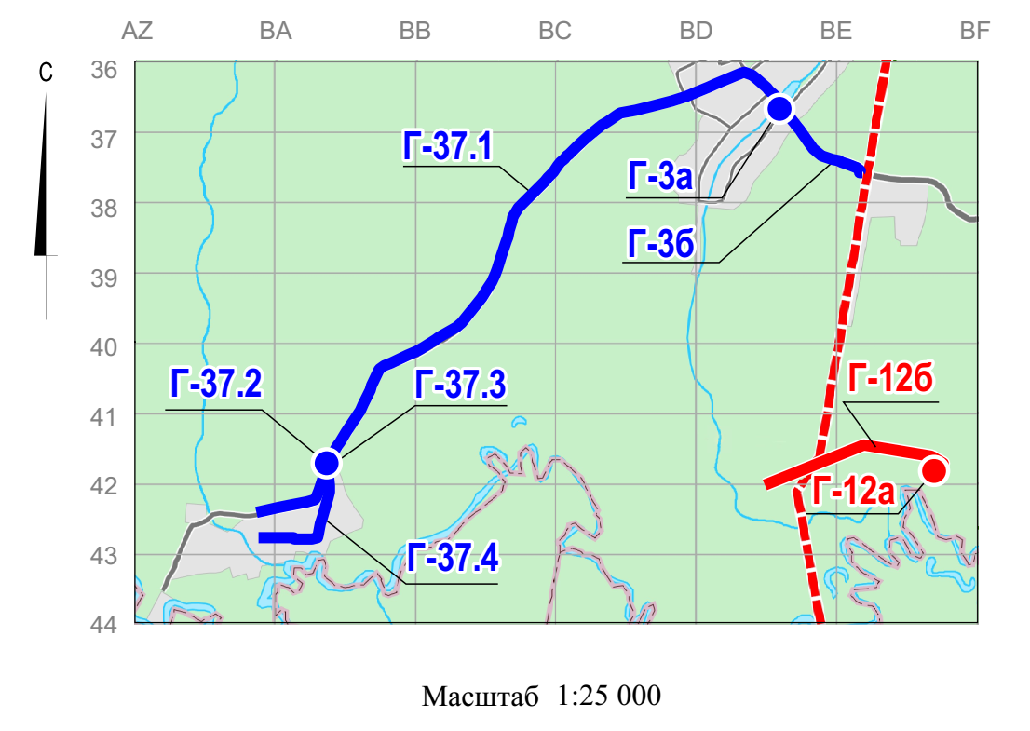



М 1:25000

ПРИЛОЖЕНИЕ 12

к решению

Пермской городской Думы

от 27.10.2020 № 218

**Фрагмент**

**карты 2.2 Генерального плана города Перми, утвержденного решением Пермской городской Думы от 17.12.2010 № 205, предусматривающий изменение в развитии сети объектов инженерно-технического обеспечения на первый и второй этапы (2011-2016 годы и 2017-2022 годы), указанное в подпункте 1.6 решения, которым утверждено настоящее приложение**

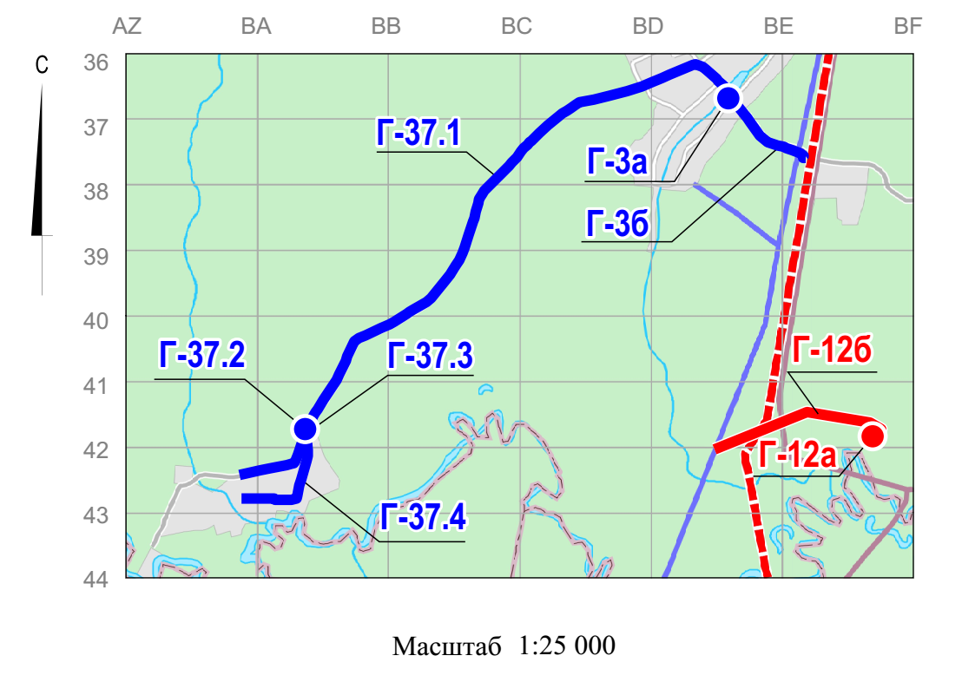



М 1:25000

ПРИЛОЖЕНИЕ 13

к решению

Пермской городской Думы

от 27.10.2020 № 218

**Фрагмент**

**карты 2.2.3 Генерального плана города Перми, утвержденного решением Пермской городской Думы от 17.12.2010 № 205, предусматривающий изменение в развитии сети объектов газоснабжения на первый и второй этапы (2011-2016 годы и 2017-2022 годы), указанное в подпункте 1.6 решения, которым утверждено настоящее приложение**

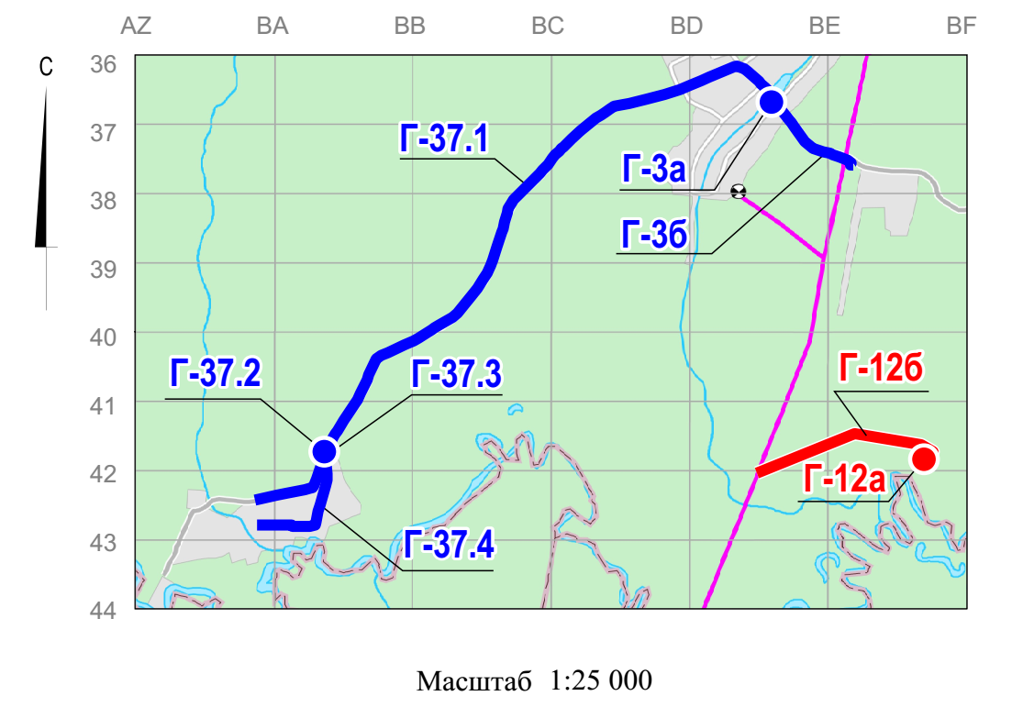



М 1:25000